Уградња сензора и других елемената аутоматизације у електроенергЕтску инсталацију у циљу њеног преуређења у паметну
Божо Илић Бранко Савић Ненад Јањић
Резиме: У вом раду су приказани сензори и други елементи аутотматизације које је потребно уградити у модел куће са изведеном електроенергетском инсталацијом како би се преуредио у модел паметне куће.
Кључне речи: сензори, прекидачи, паметни телефони, електроенергетске инсталације, модел паметне куће
INSTALLATION OF SENSORS AND OTHER ELEMENTS OF AUTOMATION IN THE ELECTRIC POWER INSTALLATION FOR THE PURPOSE OF ITS CONVERSION TO SMART
Abstract: This paper presents sensors and other elements of automation that need to be installed in a home model with a performed electrical installation in order to be converted into a smart home model.
Key words: sensors, switches, smartphones, electrical installations, smart home model

Увод
Да би студенти могли лакше и темељитије да повезују теоријска знања са практичним, поред теоријских садржаја треба им показати и примере из праксе који су везани за те садржаје. Поред тога потребно је студентима демонстрирати како неки уређај или систем функционише да би лакше схватили наставне садржаје. Такође, наставни садржаји треба да прате савремене трендове у науци и техници, тј. студенти не треба да уче нешто што је превазиђено, већ оно што је тренутно актуелно и што се очекује да ће бити актуелно (као што су нпр. паметне куће).
Током вишегодишњег рада као професор електротехничке групе предмета аутор овог рада уочио je један проблем, а то је да студенти на основу теоријских излагања (ел. шема, планова итд.) и на основу постојећих модела електроенергетских инсталација тешко могу да науче како се у пракси изводе електроенергетске инсталације. Због недостатака постојећих сличних модела аутор је дошао на идеју да се уради модел паметне куће који би се користио као наставно средство, из кога би студенти могли да виде како се изводе електроенергетске инсталације, и како се уградњом елемената аутоматизације у њих класичне куће претварају у паметне.
Предност нашег модела паметне куће, слика 1, у односу на постојеће сличне моделе паметних кућа је у томе што на веродостојнији начин представља реалну паметну кућу, јер је у њему поред система аутоматизације изведена и комплетна класична електроенергетска инсталација према пројекту за реалну паметну кућу коју модел представља. Предност нашег модела је и у томе што је коришћена технологија извођења система аутоматизације која омогућава релативно једноставно (без великих преправки, односно без полагања додатних инсталационих водова) преуређење класичне електроенергетске у паметну инсталацију. Поред тога, ова технологија омогућава да се осветљење може укључивати и искључивати преко паметног телефона или даљинског управљача, као и преко зидних прекидача, што је значајно у случају да се из неког разлога то не може остварити преко даљинског управљача или паметног телефона (нпр. због нестабилне или недоступне WiFi мреже) [1]-[3].
Модел уствари представља реалну мању приземну кућу величине двособног стана (која има ходник, купатило, дневни боравак са кухињом и две собе) у којој је изведена комплетна електроенергетска инсталација и у коју су уграђени одговарајући елементи аутоматизације који омогућавају да се она преуреди у паметну. Систем аутоматизације омогућава укључење и искључење уређаја преко даљинског управљача, мобилног телефона и система аутоматизације када одређене величине (температура, интензитет светлости итд.) достигну унапред подешене вредности [2], [3].
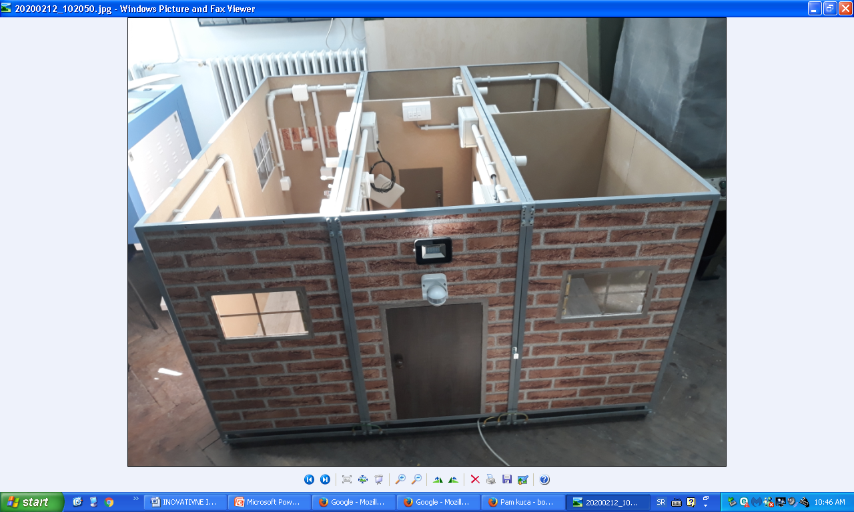
Слика 1 – Изглед нашег модела паметне куће [1]

Извођење Система аутоматизације у моделу
Систем аутоматизације у нашем модела паметне куће изведен је помоћу Sonoff WiFi уређаја. То су паметни уређаји произвођача Sonoff, ниске цене и високе поузданости. Преко eWeLink апликације инсталиране на паметном телефону са било које тачке на земаљској кугли може се управљати (укључивати и искључивати) Sonoff WiFi уређајима у паменој кући под условом да је паметни телефон повезан са интернетом, и да су Sonoff WiFi уређаји повезани са интернетом преко WiFi мреже, слика 2.

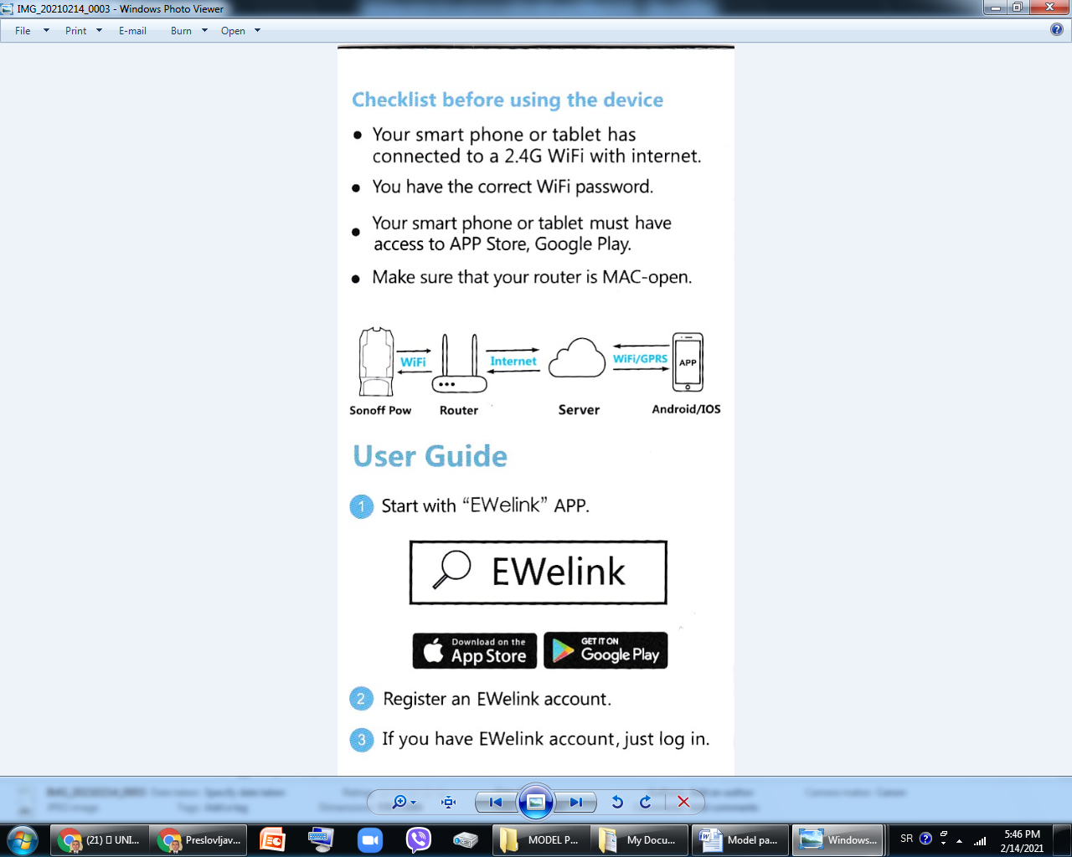
Слика 2 – Принцип управљања Sonoff WiFi уређајем преко eWeLink апликације инсталиране на паметном телефону [4]

Уградња сензора и других елемената аутоматизације у постојећу електроенергетску инсталацију
У моделу је систем аутоматизације изведен према пројекту и плану система аутоматизације за реалну паметну кућу коју модел представља. На слици 3 је приказана једнополна шема електроенергетске инсталације према којoj су уграђени Sonoff уређаји.
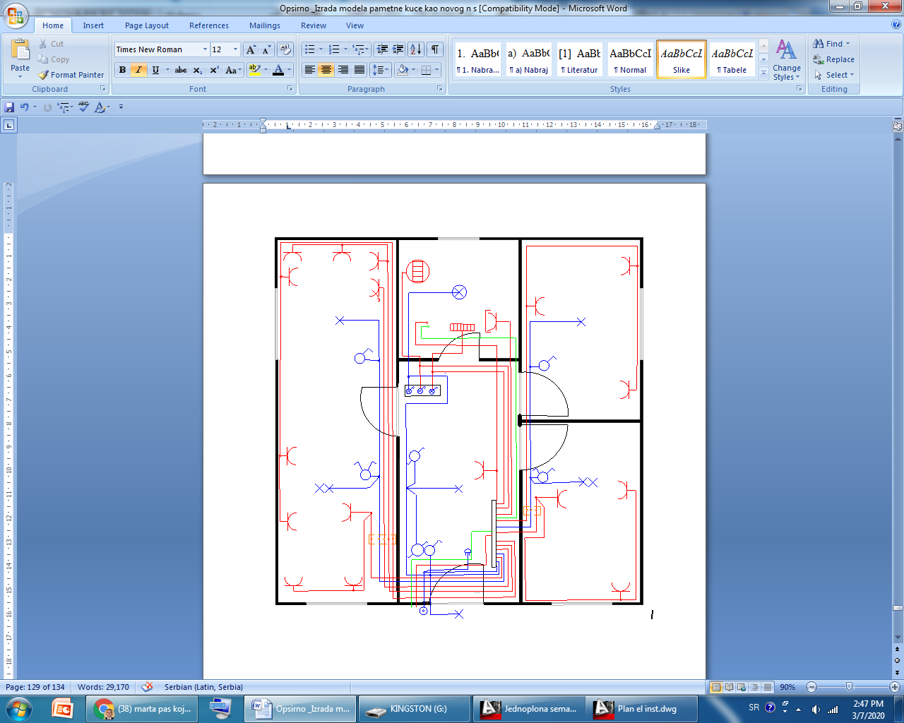
Слика 3 – Једнополна шема електроенергетске инсталације према којој су уграђени Sonoff уређаји [1]

Уградња Sonoff-ових WiFi мини прекидача у разводне кутије
У моделу су коришћени Sonoff WiFi мини прекидачи за укључење сијалица и пријемника прикључених на утичнице. Sonoff WiFi мини прекидачи се због малих димензија могу постављати у разводне кутије изнад зидних прекидача за сијалице и у разводне кутије изнад утичница, као и у монтажне кутије утичница, слика 4. Док се остали Sonoff WiFi прекидачи због великих димензија не могу постављати у разводне и монтажне кутије.
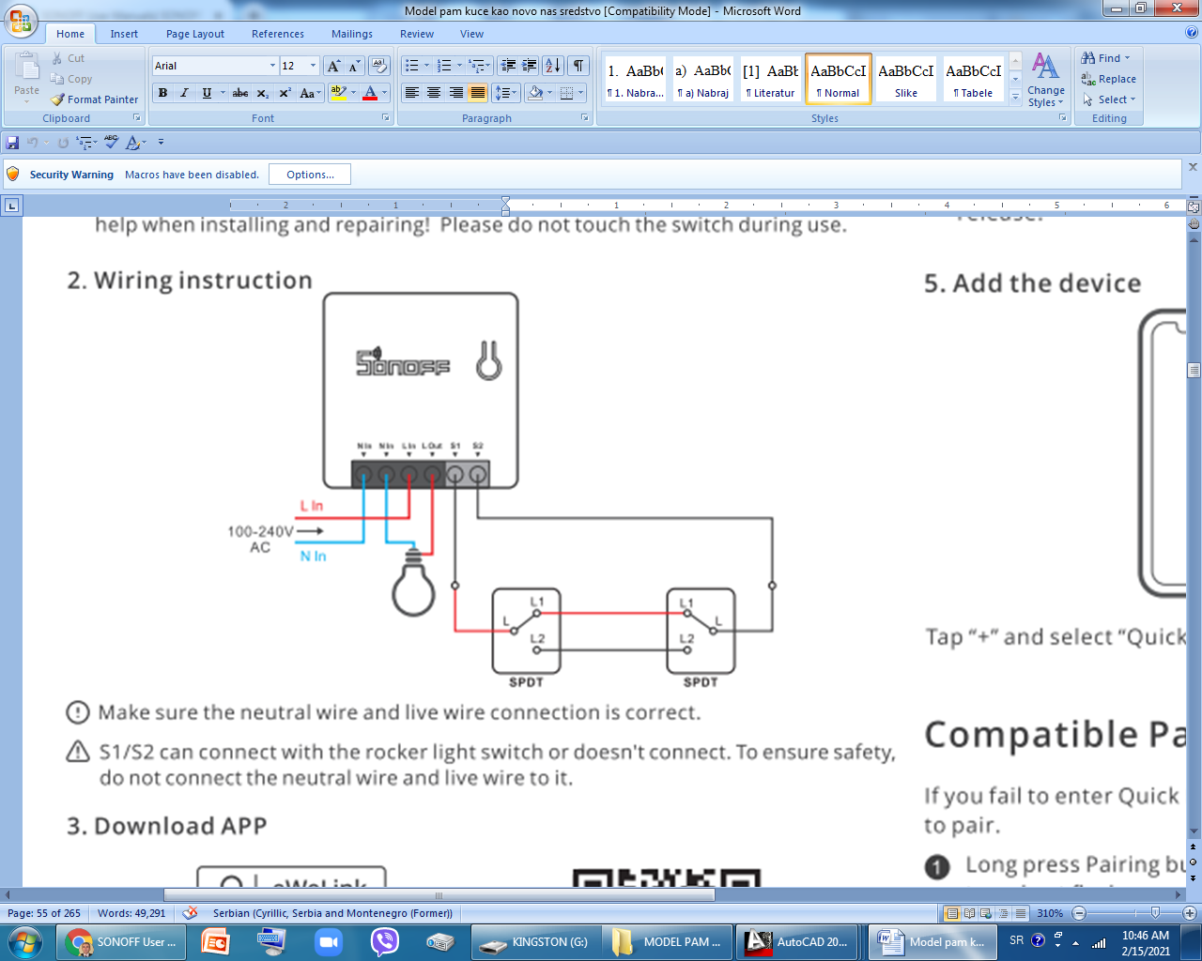
Слика 4 – Шема везивања два наизменична прекидача, грла сијалице и Sonoff WiFi мини прекидача у разводној кутији прекидача [5]

Уградња Sonoff TH 16 WiFi прекидача (мерача влажности и температуре)
Sonoff TH 16 WiFi прекидач се може повезати са три врсте сензора температуре и влажности (AM2301, DS18B20, Si7021), слика 5, па се може користити:
- за мерење (приказ) температуре и влажности у реалном времену, и
- за одржавање унапред подешених вредности температуре и влажности преко апликције еWеLink на паметном телефону, помоћу које се задају сет поинт вредности или стварају секвенце услова и поставки (Smart Scene).
Наравно, може радити и без сензора али онда може обављати само функције које обавља и Basic Sonoff прекидач.
Подаци са Sonoff TH 16 WiFi прекидача се могу повезати са осталим Sonoff уређајима (Sonoff RF, Sonoff SV, паметном утичницом итд.), који те податке могу користити за управљање пријемницима који су повезани преко њих. Може се преко RF моста (који се посебно купује) софтверски повезати са PIR сензорима и магнетним сензорима за врата и задати опције какве се желе у кући.
Sonoff TH 16 WiFi прекидач може обављати исте функције као Sonoff TH 10 WiFi, разлика је само у излазној снази (снази пријемника) која код њега износи 3500 W и струји која износи 16 А.
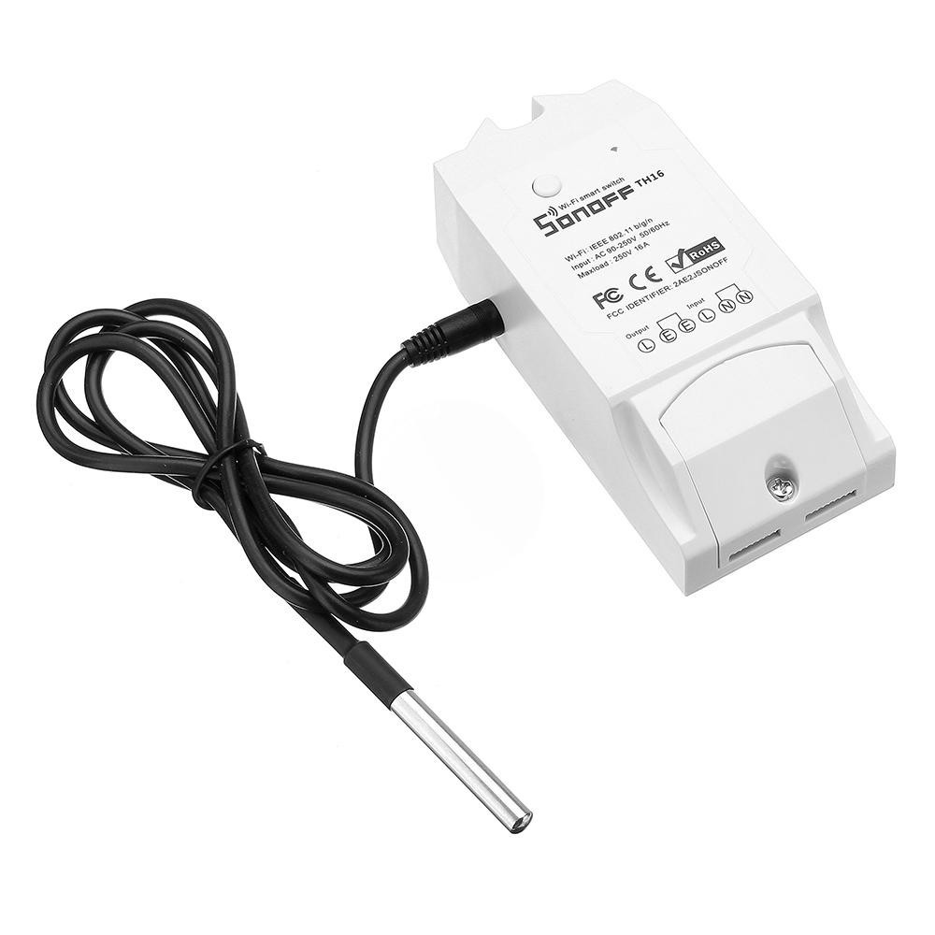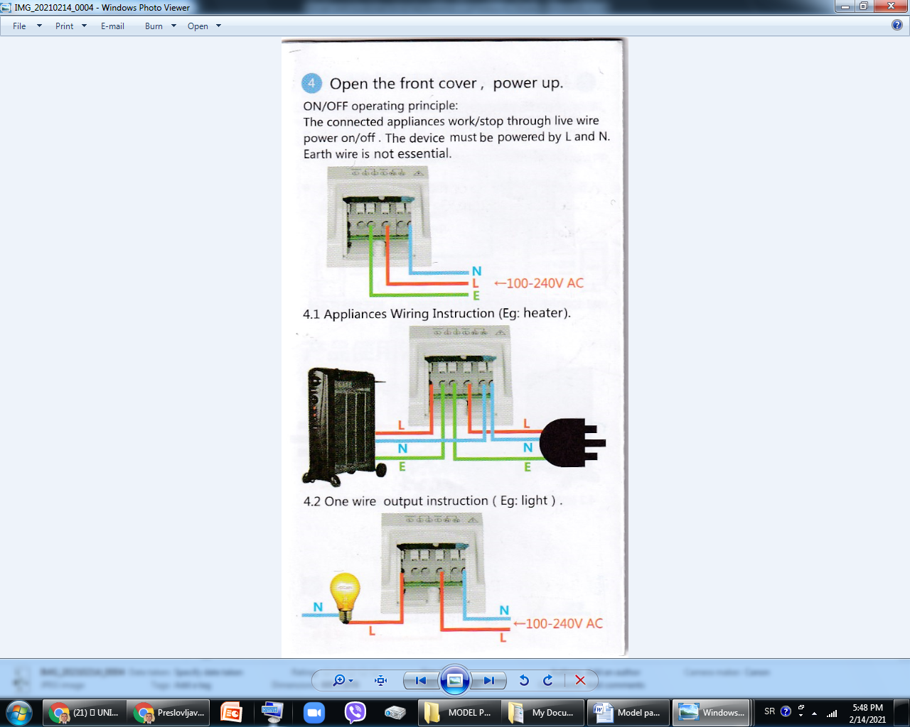
а) б)
Слика 5 – а) Изглед и б) шема повезивања Sonoff TH 16 WiFi прекидача [5]

Уградња Sonoff PoW 16 A WiFi уређајa (прекидачa и мерачa потрошње електричне енергије)
Sonoff PoW 16 A WiFi уређај поред прекидачке и других функција које обавља Sonoff Basic WiFi прекидач, може обављати још и следеће функције:
- мерење (праћење) потрошње електричне енергије пријемника који се напаја преко њега у одређеном временском интервалу (дану, недељи, месецу),
- ограничење потрошње електричне енергије пријемника који се напаја преко њега у одређеном временском интервалу (дану, недељи, месецу),
- мерење (праћење) потрошње електричне енергије пријемника који се напаја преко њега у реалном времену (мерење тренутне потрошње) и
- праћење статуса пријемника (укључен/искључен) који се напаја преко њега у реалном времену.
Помоћу Sonoff PoW 16 A WiFi уређаја, може се утврдити који пријемници у домаћинству највише троше енергије и на основу тога се може смањити потрошња. За разлику од већине Sonoff WiFi прекидача излазна снага овог уређаја је 3500 W па самим тим на њега се може повезати јаче грејно тело, бојлер, електромотор и сл.
Може се погледати дневна и месечна потрошња електричне енергије и укупни трошкови. Додирне се икона, слика 6 а), коју показује црвена стрелица да би се видела максимална 100-дневна потрошња електричне енергије. Могу се видети дневни и месечни графикон потрошње електричне енергије и трошкова. Ако се жели променити цена електричне енергије, иде се на интерфејс за управљање уређајем, затим на Device Setting (подешавање уређаја).
Ако се додирне OPS (систем заштите од преоптерећења), слика 6 б), уђе се у систем заштите од преоптерећења да би се подесила вредност минималне снаге у реалном времену, максималне снаге, струје и напона у реалном времену. Када се достигну подешене вредности, прекидач ће аутоматски искључити напајање како би заштитио уређај од преоптерећења.
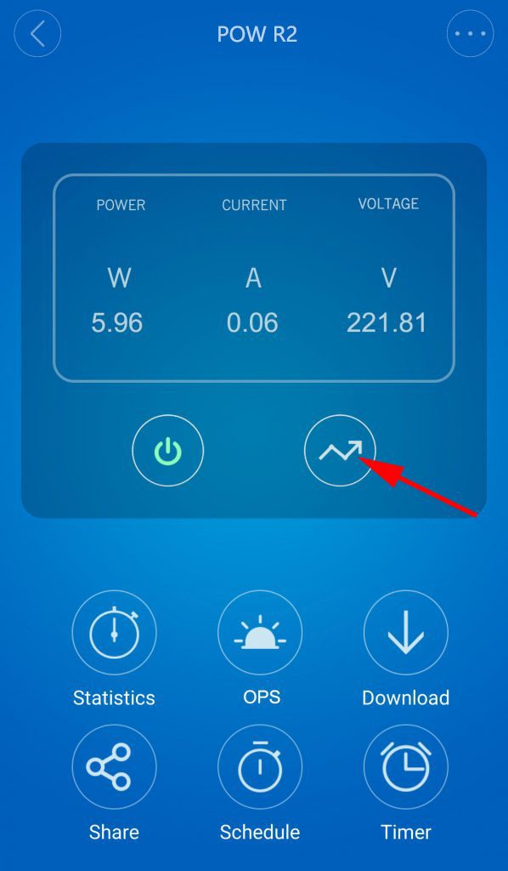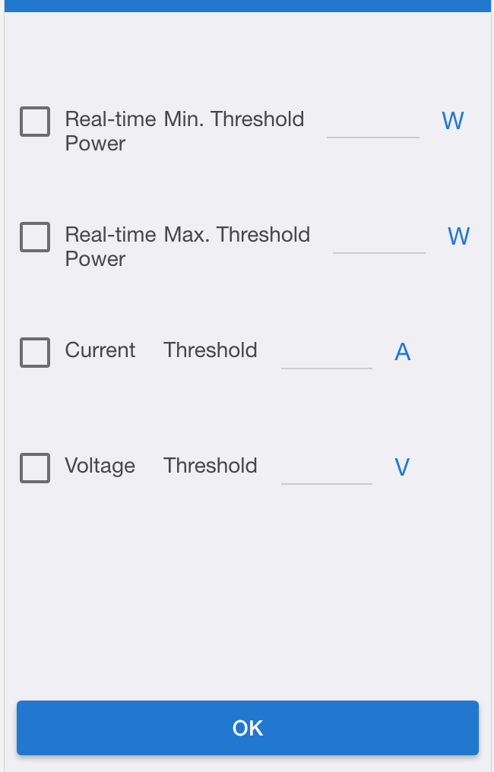
а) б)
Слика 6 – а) Мерење и б) подешавање потрошње електричне нергије [5]

Уградња Sonoff RF Bridge 433 MHz пријемника
Ознака RF за неки Sonoff WiFi прекидач значи да се тим прекидачем може управљати и преко Sonoff даљинског управљача који ради на фреквенцији 433 МHz, поред тога што се њим може управљати и преко еWеLink апликације на паметном телефону. Управљање преко Sonoff даљинског управљача (LAN контрола) је потребна у случају да WiFi мрежа није доступна или је нестабилна. Многим Sonoff WiFi прекидачима се не може директно управљати преко Sonoff-овог даљинског управљача. Међутим, Sonoff RF Bridge 433 MHz пријемник, слика 7 а), омогућава да се може управљати било којим Sonoff WiFi прекидачем (без обзира да ли он подржава RF сигнале или не) преко Sonoff даљинског управљача, јер Sonoff RF Bridge 433 MHz пријемник прихвата сигнале 433 MHz који долазе са Sonoff-ових даљинских управљача или Sonoff WiFi сензора 433 МHz или RF прекидача, и прослеђује их у еWеLink апликацију на паметном телефону.
Да би могао да функционише неки Sonoff WiFi сензор 433 МHz треба га повезати са Sonoff RF Bridge 433 MHz пријемником. Kада се активира неки Sonoff WiFi сензор он шаље сигнал 433 МHz у Sonoff RF Bridge 433 MHz пријемник који тај сигнал прихвата и прослеђује га у еWеLink апликацију на паметном телефону, у којој се овај сигнал осим за упозорење-обавештење (слање алармне поруке на паметни телефон кориснику када није код куће о непожељним гостима) може искористити и као окидач за активирање неких од Sonoff WiFi прекидача (који нпр. укључују светлосну или звучну сигнализацију или осветљење у ходнику) или за активирање неке од опција у еWеlink апликацији чиме се активира истовремено више Sonoff WiFi прекидача, слика 7 б).
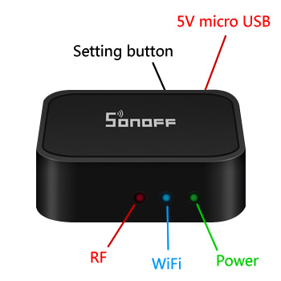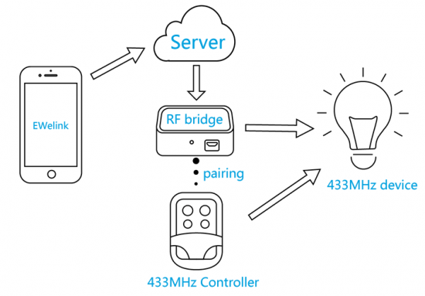
а) б)
Слика 7 – а) Изглед и б) принцип рада Sonoff RF Bridge 433 MHz пријемника [6]
Kада детектује пожар сензор пожара (дима), слика 8 а), шаље сигнал 433 МHz у Sonoff RF Bridge 433 MHz пријемник који тај сигнал прихвата и прослеђује га у еWеLink апликацију, у којој се овај сигнал осим за упозорење-обавештење (слање алармне поруке кориснику на његов паметни телефон) може користити и као окидач за активирање неких од Sonoff WiFi прекидача (који нпр. укључују светлосну или звучну сигнализацију или искључују главни прекидач за напајање електричном енергијом) или за активирање неке од опција у еWеLink апликацији чиме се активира истовремено више Sonoff WiFi прекидача.

Уградња Sonoff RF PIR WiFi сензор (детектор) покрета људи 433 MHz
Kада детектује покрет Sonoff RF PIR WiFi сензор (детектор) покрета људи 433 MHz, слика 8 б), шаље сигнал 433 МHz у Sonoff RF Bridge 433 MHz пријемник који тај сигнал прихвата и прослеђује га у еWеLink апликацију, у којој се овај сигнал осим за упозорење-обавештење (слање алармне поруке кориснику на његов паметни телефон који ће га обавестити о непожељинм гостима када није код куће) може искористити и као окидач за активирање неких од Sonoff WiFi прекидача (који нпр. укључују светлосну или звучну сигнализацију или укључују целокупно осветљење, подижу ролетне и сл., у случају детекције провале чиме се може изненадити провалник) или за активирање неке од опција у еWеLink апликацији чиме се активира истовремено више Sonoff WiFi прекидача.
Такође, уколико се жели унапредити осветљење у ходнику куће или на неком другом месту, може се користити овај сензор који ће омогућити укључење осветљења када детектује покрет човека (када је корисник код куће и пролази ходником). Тако да класични зидни прекидачи нису ни потребни. Сензор је „pet frendly” што значи да се не активира на кретање кућних љубимаца.
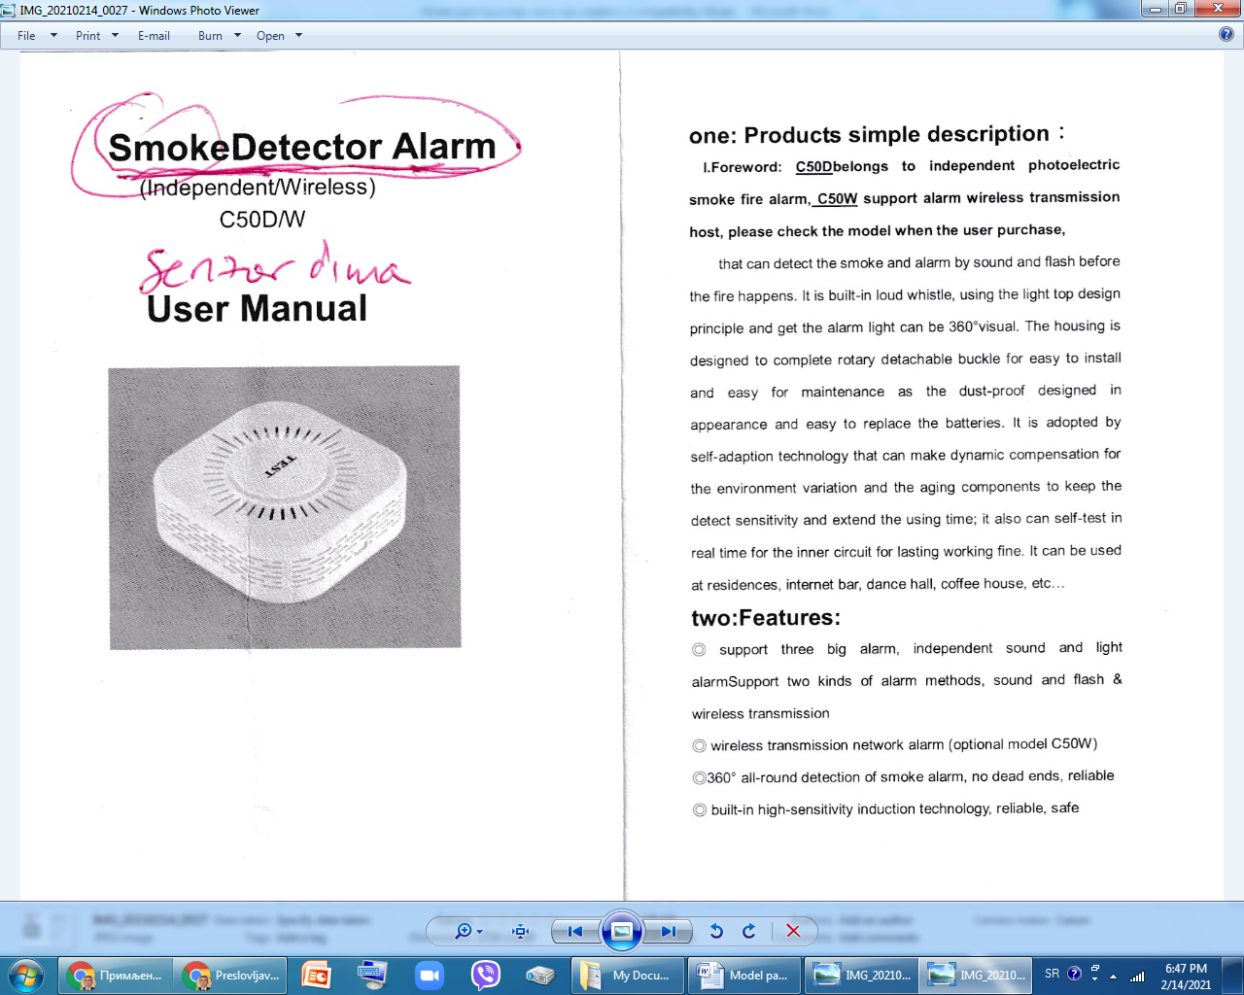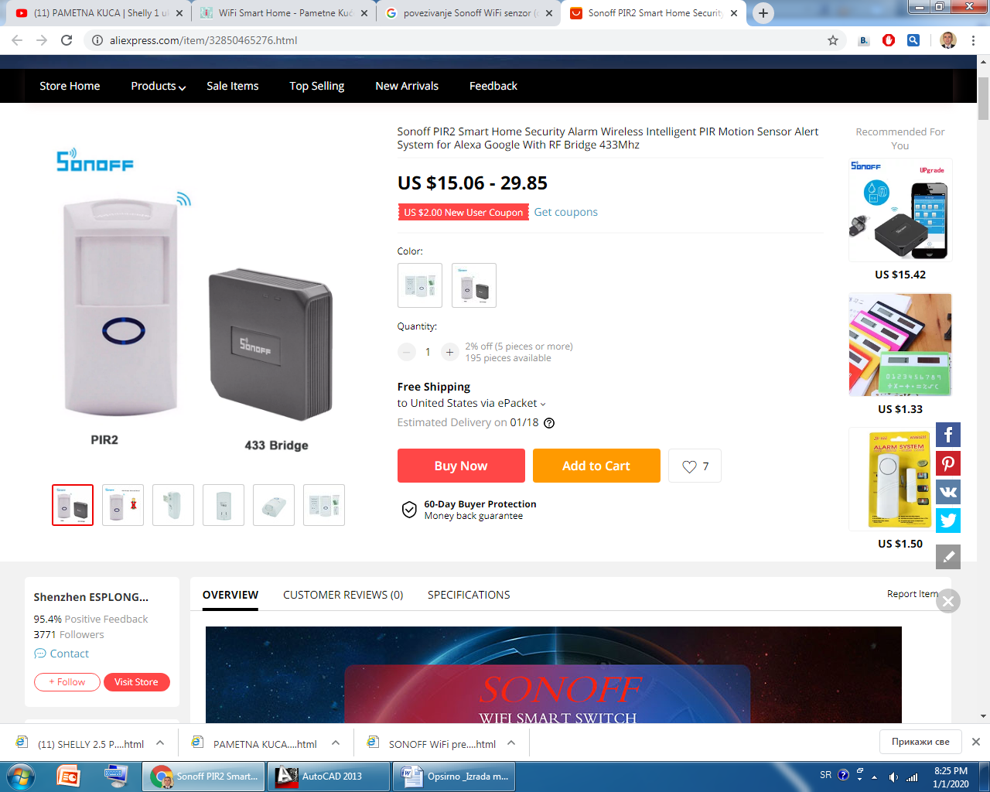
а) б)
Слика 8 – а) Sonoff WiFi sензор пожара; б) Sonoff RF PIR WiFi сензор (детектор) покрета 433 MHz [6]

Закључак
Модел паментне куће се може користити као наставно средство у настави из различитих предмета, као што су:
- Електричне инсталације и осветљење,
- Елементи аутоматизације,
- Сензори и актуатори,
- Програмирање и програмски језици,
- Рачунарске мреже,
- Практикум и
- други предмети сличних садржаја.
Модел паметне куће као наставно средство се може користити у настави из предмета Елементи аутоматизације, јер се студентима:
- може објаснити шта су то паметне куће, које су предности паметних кућа, како уопште функционише систем аутоматизације у паметним кућама итд.
- могу показати елементе аутоматизације (нпр. сензори светлости, сензори температуре, сензори присуства, сензори дима, сензори поплаве, Sonoff WiFi прекидачи, актуатори, микроконтролери итд.) које треба уградити у класичну електроенергетску инсталацију како би се она преуредила у паметну.
- може показати како се према одговарајућем пројекту (плану, једнополним и монтажним шемама) уграђују елементи аутоматизације у постојећу електроенергетску инсталацију чиме се преуређује у паметну. Може се показати како се према одговарајућим шемама врши физичко повезивање одговарајућих елемената аутоматизације са проводницима у електроенергетској инсталацији, нпр. повезивање Sonoff WiFi мини прекидача са проводницима класичне инсталације у разводној кутији, слике 4 и 5.
- може показати како се на паметни телефон из Google Play продавнице може инсталирати еWеLink апликација, а потом како се прави налог за ту апликацију са шифром тако да само корисник може управљати уређајима у кући преко свог телефона, и они којима он да одобрење. Може се показати како се врши софтврско повезивање елемената аутоматизације (нпр. Sonoff WiFi мини прекидача) са еWеLink апликацијом на паметном телефону. Kада се то уради онда се може показати како се у еWеLink апликацију уписује назив пријемника у кући којим се жели управљати помоћу Sonoff WiFi мини прекидача.
- може демонстрирати како функционише систем аутоматизације у паметној кући, нпр.:
    - може се показати како се укључују и искључују пријемници у кући преко еWеLink апликације на паметном телефону без обзира колико је тај телефон удаљен од паметне куће, могу се налазити чак и на различитим континентима битно је само да паметни телефон има приступ интернету и да паметна кућа има WiFi. Kада није код куће, корисник лако можемо погледом на еWеLink апликацију проверити да ли је заборавио искључити неки пријемник у кући (нпр. пеглу, решо, ел. шпорет, грејалицу и сл.) пре него што је изашао из куће, ако установи да јесте, онда га може лако искључити притиском на одговарајуће дугме у еWеLink апликацији.
    - може се показати како се активира звучни и светлосни аларм или како стигне SMS порука на паметни телефон када се симулира пожар, поплава, провала и сл.
    - може се показати како промена одређених параметара утиче на одређене електричне уређаје, нпр. може се показати како се укључује и искључује осветљења у зависности од интензитета светлости и присуства људи у некој просторији (може се показати како се аутоматски укључује осветљење у некој просторији када се симулира да је у њој слаб интензитет светлости и да је човек присутан у њој), или нпр. како се укључују и искључују уређаји за грејање или климу у зависности од температуре у некој просторији итд.
    - може се показати како функционишу одређени сценарији испрограмирани на паметном телефону, нпр. како се притиском само на једно дугме може покренути сценарио „Одлазак од куће“ и како се сви уређаји који су предвиђени да се искључе када се одлази од куће искључе (нпр. електрични шпорет, пегла, решо и сл.). На тај начин паметне куће обезбеђују превентивну заштиту од пожара.

литература
- Ilic, B., Savic, B., Petrovic, N., Applying the smart home model in classes in electrical installation and automation elements, 19th International Symposium INFOTEH-JAHORINA, 18-20 March 2020
- Илић, Б., Савић, Б., Петровић, Н., Извођење електричних инсталација и система аутоматизације у моделу паметне куће, 6 Међународна конференција Управљање знањем и информатика, Kопаоник, 13-14.01.2020.
- Илић, Б., Савић, Б., Петровић, Н., Извођење електричних инсталација и система аутоматизације у циљу смањења ризика у паметним кућама, 15 Међународна конференција Ризик и безбедносни инжењеринг, Kопаоник, 16-18.01.2020.
- Паметна кућа, http://www.pametna-kuca.ba/index.php/pametna-kuca/mogucnosti-sistema (преузето: 23.12.2020.)
- WiFi прекидачи, https://www.intelligent.rs/proizvodi/wifi-prekidaci (преузето: 07.01.2021.)
- WiFi сензори, https://www.intelligent.rs/proizvodi/wifi-senzori (преузето: 07.01.2021.)

Др, Висока техничка школа струковних студија у Новом Саду, Школска 1, e-mail: ilic@vtsns.edu.rs
Др, Висока техничка школа струковних студија у Новом Саду, Школска 1, e-mail: savic@vtsns.edu.rs
Др, Висока техничка школа струковних студија у Новом Саду, Школска 1, e-mail: janjic@vtsns.edu.rs

